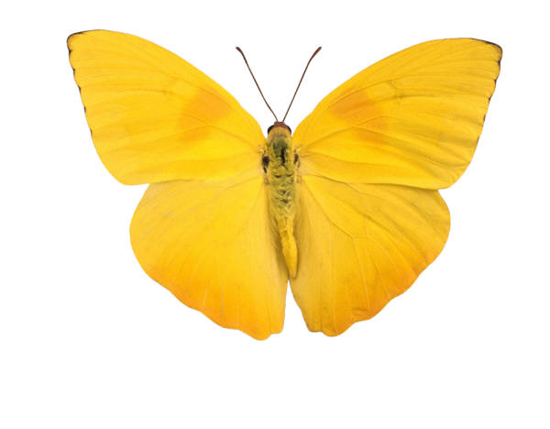

[生徒の名前]  
[クラス名]  
[教師の名前]

[文書のタイトル]

**目次**

**チャプター 1 #**

**セクション 1.1 #**

**セクション 1.2 #**

**セクション 1.3 #**

**チャプター 2 #**

**セクション 2.1 #**

**セクション 2.2 #**

**セクション 2.3 #**

**チャプター 3 #**

**セクション 3.1 #**

**セクション 3.2 #**

**セクション 3.3 #**

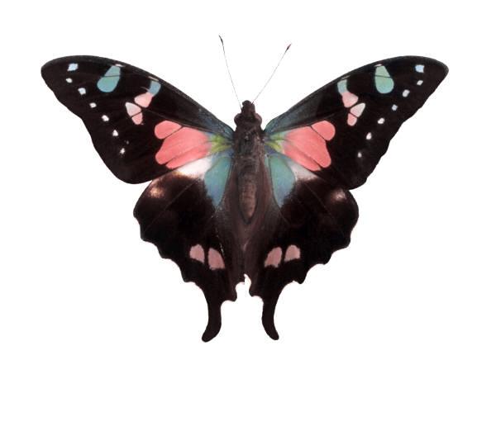

**中見出し 1|1**

[挿入] タブのギャラリーには、文書全体の体裁に合わせて調整するためのアイテムが含まれています。 これらのギャラリーを使用して、表、ヘッダー、フッター、リスト、表紙や、その他の文書パーツを挿入できます。 図、グラフ、図表を作成すると、文書の現在の体裁に合わせて調整されます。 [挿入] タブのギャラリーには、文書全体の体裁に合わせて調整するためのアイテムが含まれています。 これらのギャラリーを使用して、表、ヘッダー、フッター、リスト、表紙や、その他の文書パーツを挿入できます。 画像、グラフ、または図を作成すると、それらも現在の文書の外観に合わせて調整されます。

見出し 2|2

文書で選択した文字列の書式は、[ホーム] タブのクイック スタイル ギャラリーで体裁を選択することで簡単に変更できます。 [挿入] タブのギャラリーには、文書全体の体裁に合わせて調整するためのアイテムが含まれています。 これらのギャラリーを使用して、表、ヘッダー、フッター、リスト、表紙や、その他の文書パーツを挿入できます。 ほとんどのボタンやオプションで、現在のテーマの体裁を使用するか、直接指定する書式を使用するかを選択できます。

*引用は太字で目立つように表示されます。 ギャラリーには、文書全体の体裁に合わせて調整するためのアイテムが含まれています。*

[挿入] タブのギャラリーには、文書全体の体裁に合わせて調整するためのアイテムが含まれています。 これらのギャラリーを使用して、表、ヘッダー、フッター、リスト、表紙や、その他の文書パーツを挿入できます。 図、グラフ、図表を作成すると、文書の現在の体裁に合わせて調整されます。

見出し 3|3

文書全体の体裁を変更するには、[ページ レイアウト] タブで新しいテーマを選択します。 クイック スタイル ギャラリーに登録されている体裁を変更するには、現在のクイック スタイル セットを変更するコマンドを使用します。 テーマ ギャラリーとクイック スタイル ギャラリーにはリセット コマンドが用意されており、文書の体裁を現在のテンプレートの元の体裁にいつでも戻すことができます。

文書で選択した文字列の書式は、[ホーム] タブのクイック スタイル ギャラリーで体裁を選択することで簡単に変更できます。 [ホーム] タブの他のボタンやオプションを使用して、文字列に書式を直接設定することもできます。 ほとんどのボタンやオプションで、現在のテーマの体裁を使用するか、直接指定する書式を使用するかを選択できます。

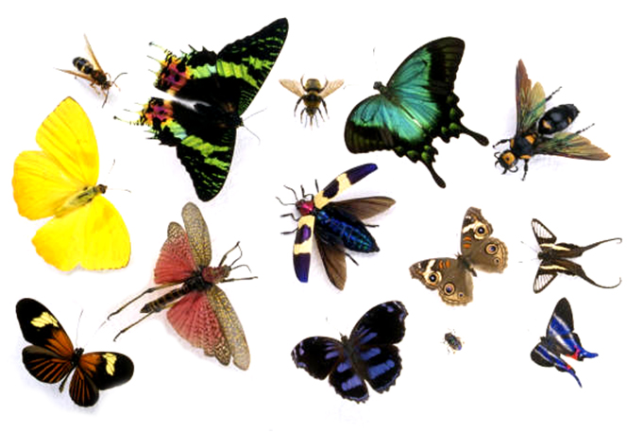

**文献目録**

**最初の参考文献。** テキストは左詰めにします。行間隔は 1 行空けます。  
入力内容が 1 行におさまらない場合、2 行目は自動的にインデントされます。

**その他の参考文献。**